2021年满洲里市教育系统引进优质师资
远程视频资格复审及试讲面试操作手册

一、面试设备准备
（一）硬件部分
1. 主机位
准备1台笔记本电脑或1台台式电脑（带有摄像、麦克风和语音功能）。建议使用笔记本电脑，避免停电影响考试正常进行。将屏保“等待”时间设置为999（如图），将电源管理中的“睡眠管理”设置成“永不”（如图）。
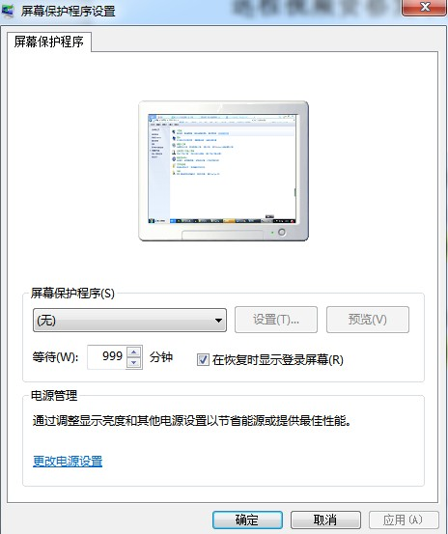
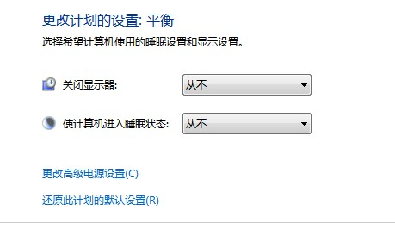
2. 辅机位
准备1台笔记本电脑或1台台式电脑（带有摄像和麦克风）或者1台iPad平板电脑。将屏保“等待”时间设置为999，将电源管理中的“睡眠管理”设置成“永不”（方法如上）。
（二）软件部分
下载并安装“钉钉”软件
● WINDOWS系统：https://www.dingtalk.com/，点击“下载钉钉”，选择 “Windows”中的6.0版。
注：考生需准备两个手机号码，用于注册钉钉注册（也可使用已经注册过的钉钉账号登录）。
（三）网络准备
考生应确保网络良好、能满足面试要求，保证具备有线宽带网络、WIFI网络等两种以上网络条件。不具备以上条件的考生可以选择有高速稳定宽带的宾馆房间参加考试，同时必须做好个人防护和场所环境防疫消毒工作。
（四）注册登录
考生在面试前须按照以下办法完成系统注册、登录，并根据主考单位要求进行考前设施设备调试：
- 新用户注册：安装并运行“钉钉”软件，点击“新用户注册”按钮，输入您的手机号码，点击“发送验证码”，将手机上收到的验证码填写到用户注册页面，点击“注册”按钮。
- 主机位用户名设置：在“新用户设置”页面中按要求输入您的真实姓名和登录密码、确认密码后，点击“确定”按钮。（已注册用户可略过此步骤）
- 辅机位用户名设置：在“新用户设置”页面中按要求输入您的准考号码（模拟演练及资格复审时会告知考生本人）和登录密码、确认密码后，点击“确定”按钮。
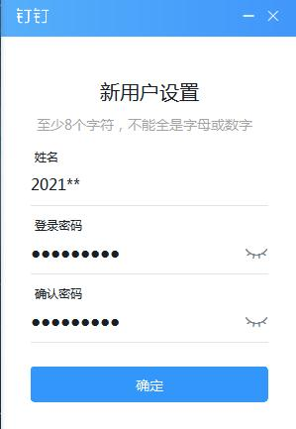
原来已经注册用户，将昵称修改为准考号码。修改方法见文件中的“3.修改昵称”。
- 用户登录：运行“钉钉”软件，输入注册的手机号和密码后，点击“登录”按钮。
- 修改昵称：单击钉钉界面左上角头像（如图一），单击左上角名称（如图二），单击昵称后面的小铅笔图标（如图三）更改昵称。
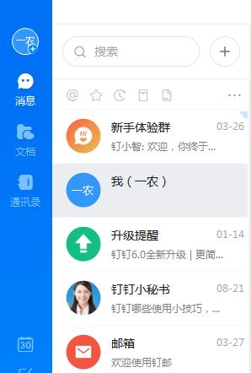
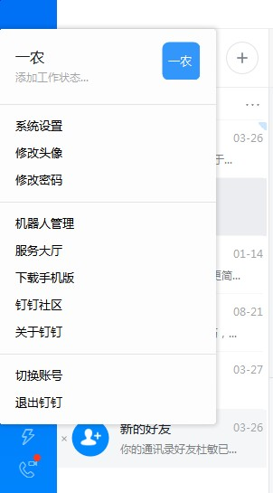
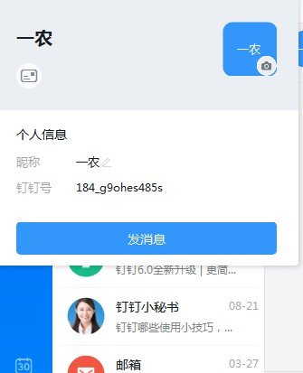
图一
图二
图三

图二
4．考前设备调试：
●WINDOWS系统：点击“钉钉”软件左侧的“会议”图标（如下图）。
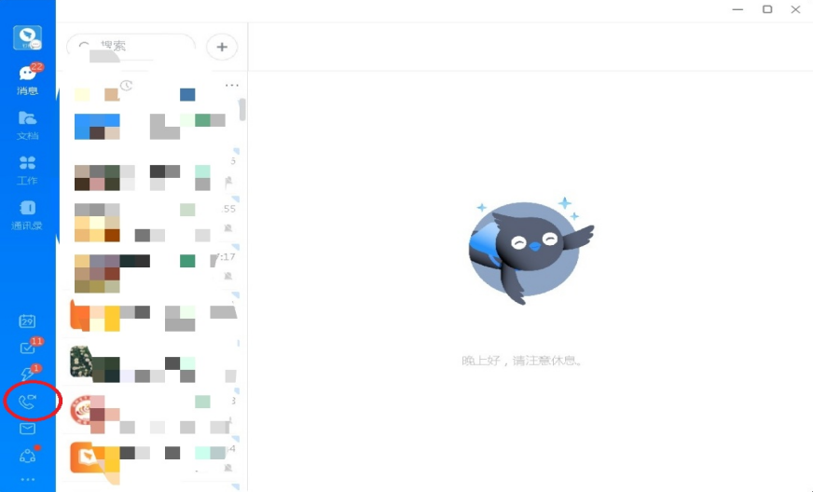
点击图标后出现如下图所示的界面：

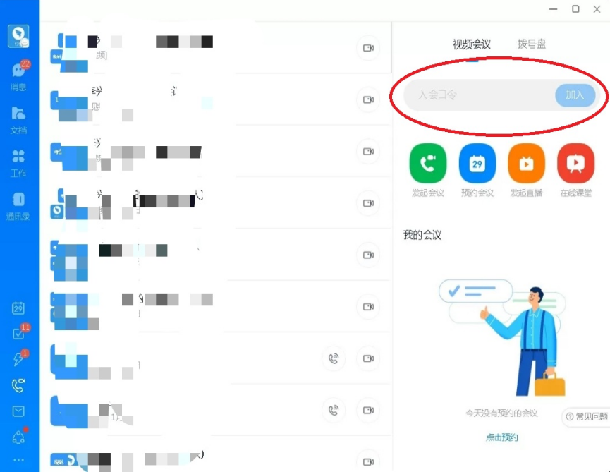
在视频会议下方“入会口令”处按照工作人员的指令输入入会口令，然后点击“加入”按钮。出现如下图所示页面：
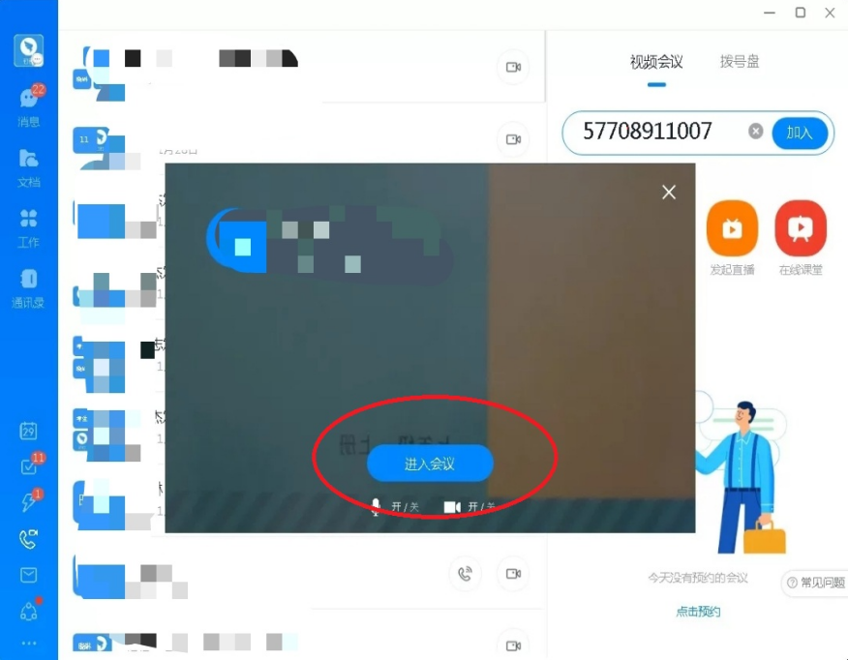
在弹出的窗口中将摄像头和麦克风选择为“开”后，点击“加入会议”按钮进入会议。后置辅机设备将麦克风和音频选择为“关”的状态，全屏调整为准备室画面。

进入会议后出现如下图所示画面：
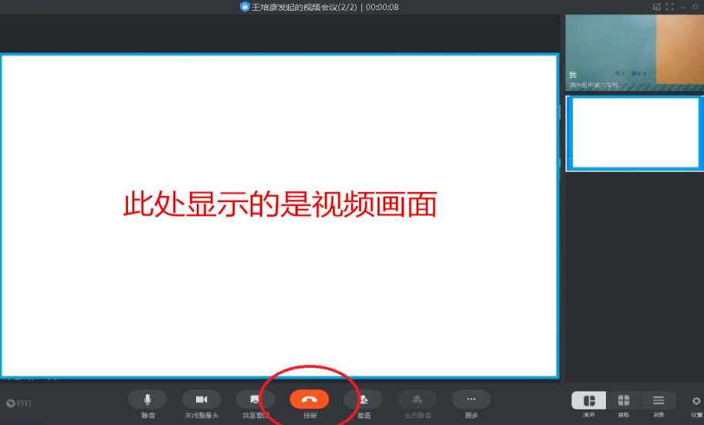
全部试讲结束后点击“挂断”按钮结束会议。
注：入会口令通过电子邮箱或公共屏幕推送。

5．测试内容：
1）是否能够清晰的听到面试工作人员的声音；
2）是否能够清楚、流畅的看到面试工作人员的画面；
3）面试工作人员是否能够清晰的听到你的声音；
4）面试工作人员是否能够清楚、流畅的看到你的画面；

二、面试环境准备
（一）考场整体环境
1. 考场环境：
考生应选择独立安静的房间独自参加网络远程面试。面试期间，房间应全程保持安静明亮。
2. 注意事项：
● 除必要的面试设备和要求的用品外，不得携带任何纸质材料和电子设备（包括耳机）进入考场。
● 考场内除考生本人，不得出现其他人员或声音。
● 杜绝手机电话呼入，取消社交软件音视频通话邀请，关闭其他APP的消息通知，关闭手机锁屏、录音、录屏、直播、外放音乐、闹钟等其他可能影响面试的应用程序。

（二）机位布置准备
1. 主机位
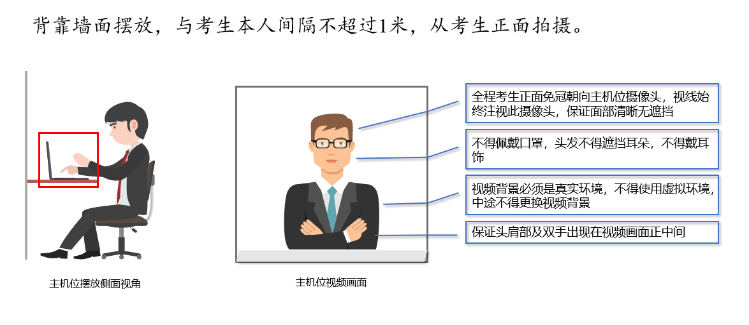
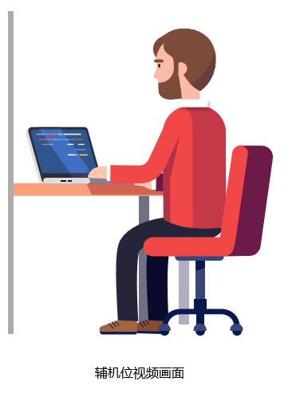
2. 辅机位
摆放于考生侧后方45°，与考生本人间隔不超过1米，确保从身后完整拍摄到考生全身，确保主机位屏幕可被复试工作人员清晰看到。辅机的麦克及音响全程关闭。（面试开始时，根据工作人员要求，旋转辅助机360⁰，让工作人员看到完整的房间）
三、问题处理
● 如无法正常开启视频或音频，请检查系统是否开启麦克风、摄像头/相机。
● 如在面试过程中出现视频卡顿现象，请检查网络。
● 如退出前一考区后，不能登录下一考区，可以利用邮箱中的入会口令登录到初始的视频会议与考务人员联系。

